Лабораторна робота
Векторна графіка. Створення, редагування, форматування векторних зображень.

Векторні зображення є найкращим варіантом для таких графічних зображень, як технічні ілюстрації, бланки, шрифти або логотипи, що використовуються з різними розмірами та виводяться на різні носії. Векторну графіку також використовують для друку рекламних та інших спеціальних вивісок, комп’ютерного проектування та 3D-графіки.

Основні властивості векторних зображень
- види та кількість графічних примітивів, з яких будується зображення;
- кількість кольорів, що використовуються.

Формати файлів векторних зображень
- AI – файли програми Adobe Illustrator. Розширення – ai.
- CDR – файли програми CorelDraw. Розширення – cdr.
- SVG – зберігає також і анімацію. Використовується в інженерній графіці та під час розробки веб-сайтів. Розширення – svg.
- WMF – Універсальний формат для програм, що працюють в ОС Windows. Розширення – wmf, emf.

Переваги та недоліки растрових і векторних зображень
ВИД ГРАФІЧНОГО ЗОБРАЖЕННЯ | ПЕРЕВАГИ | НЕДОЛІКИ
РАСТРОВЕ | Реалістичність зображень.  Природність кольорів.  Можливість отримання зображень з використанням спеціальних пристроїв | Великі за розміром файли зображень.  Пікселізація зображення після збільшення.  Складність редагування окремих елементів зображення
ВЕКТОРНЕ | Невеликі за розміром файли зображень.  Збереження якості після масштабування.  Простота редагування окремих елементів зображення | Складність реалістичного відтворення об’єктів навколишнього середовища.  Відсутність пристроїв для автоматизованого створення зображення

Роздільна здатність і розмір файлу
Об’єкти векторної графіки можна вільно переміщувати чи змінювати без втрати деталей і чіткості, бо вони не залежить від роздільної здатності:
  - чіткі краї зберігаються під час зміни розміру,
  - друку на принтері PostScript,
  - записування у PDF-файл та імпорту в програми для роботи з векторною графікою.
Поширене програмне забезпечення
- Adobe Illustrator
- CorelDRAW
- Adobe Fireworks
- Inkscape - вільно поширюваний редактор

Онлайн-редактори векторної графіки
- Vectr
- Sketchpad
- Method Draw
- Gravit Designer
- Janvas
- DrawSVG

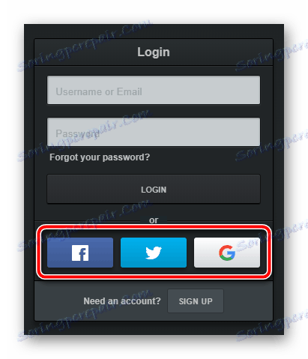
Онлайн-редактор векторної графіки Vectr — це безкоштовне, просте та інтуїтивно зрозуміле програмне забезпечення для редагування векторної графіки.
Безкоштовна програма для графічного дизайну для браузера та робочого столу.
Vectr є безкоштовний редактор векторної графіки.

Vectr дозволяє вам створювати та редагувати проекти разом з іншими як у Google Docs, та працює як у браузері так і на операційних системах Windows, Mac, Linux та Chromebook.

Перед початком користування ресурсом https://vectr.com/ бажано авторизуватися в ньому за допомогою однієї з доступних соцмереж або створити обліковий запис на сайті
Серед інструментів редактора є все для створення SVG-картинки:
- фігури,
- іконки,
- рамки,
- тіні,
- пензлі,
- підтримка роботи з шарами і т.п.
Намалювати зображення можна з нуля або ж завантажити власне.
Це не тільки дозволить завантажувати результати вашої роботи на комп'ютер, але і в будь-який момент зберігати зміни в «хмарі».
Інтерфейс сервісу максимально простий і зрозумілий: зліва від полотна розташовані доступні інструменти, а справа - змінювані властивості кожного з них.
Підтримується створення множини сторінок, для яких є розмірні шаблони на будь-який смак - від графічних обкладинок під соцмережі, до стандартних листових форматів.
Експортувати готове зображення можна, натиснувши на кнопку зі стрілкою в панелі меню праворуч.
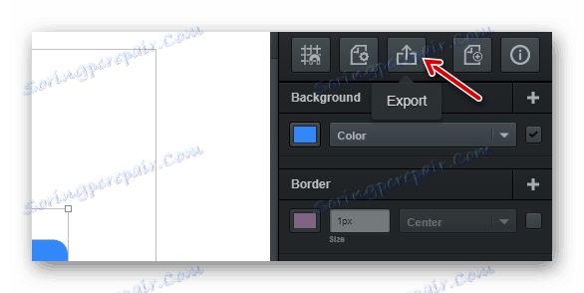
У вікні, визначте параметри завантаження і клацніть "Download".
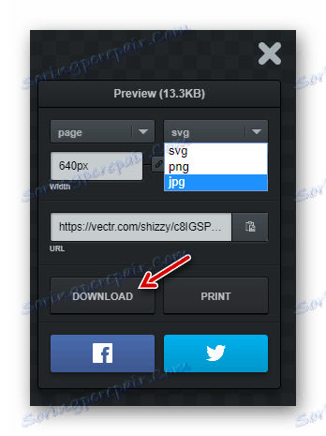
До можливостей експорту відноситься також одна з найбільш характерних можливостей Vectr - підтримка прямих посилань на SVG-проект в редакторі. Багато ресурси не дозволяють завантажувати векторні картинки до себе безпосередньо, але тим не менш дозволяють їх віддалене відображення. В цьому випадку Вектр можна використовувати як справжнісінький хостинг SVG, чого інші сервіси робити не дозволяють.
Слід зазначити, що редактор не завжди коректно обробляє складну графіку. З цієї причини деякі проекти можуть відкриватися в Vectr з помилками або візуальними артефактами.

ХІД РОБОТИ
Завдання 1. Пошук готових векторних зображень у колекціях безкоштовних фотостоків.
- Перейти за посиланням до сервісу https://pixabay.com/
- Переглянути колекцію векторних зображень Тварини, Людина, Квіти (на вибір).
- Переглянути одне зображення
Наприклад
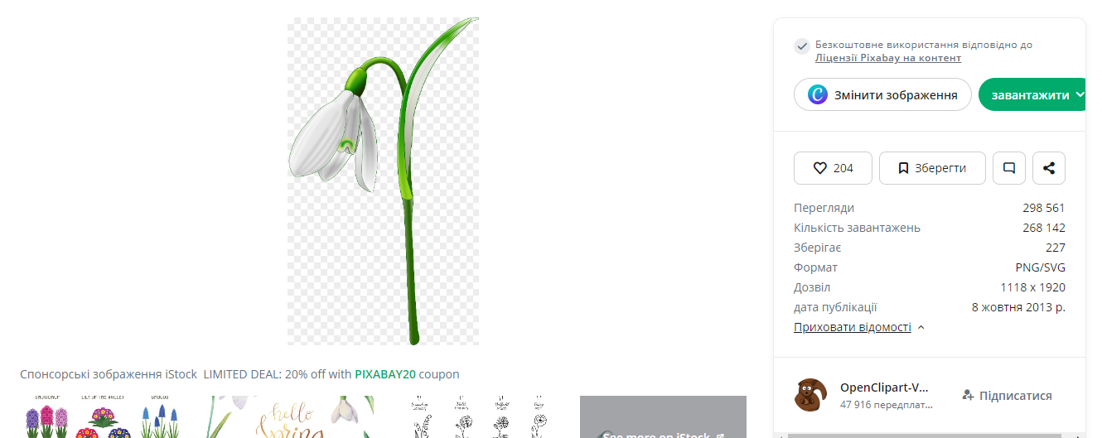

- Для переглянутого зображення визначити:
Які формати доступні для збереження
Розмір зображення .png
Розмір зображення .svg

- Порівняти розміри зображень у форматах .png, .svg.

- Завантажити на власний пристрій зображення у форматі .png, .svg. Надайте ім’я файлу Завдання 1.png, Завдання 1.svg.

Завдання 2. Створення векторного зображення засобами Google-малюнки.
- Перейдіть до власного Google-диску.
- Створіть новий малюнок.
- Задайте фон малюнку.
- Намалюйте будинок за допомогою інструментів середовища Google-малюнки.
- Здійсніть редагування, форматування фігур.
- Додайте текстовий напис.
- Надайте доступ для перегляду створеного Google-малюнка. Отримайте посилання
Посилання для перегляду

- Завантажте малюнок на власний пристрій у форматі Завдання 2.png.

Завдання 3. Робота у онлайн середовищі векторної графіки https://vectr.com/.
- Перейти до сервісу https://vectr.com/.
- Здійснити реєстрацію.
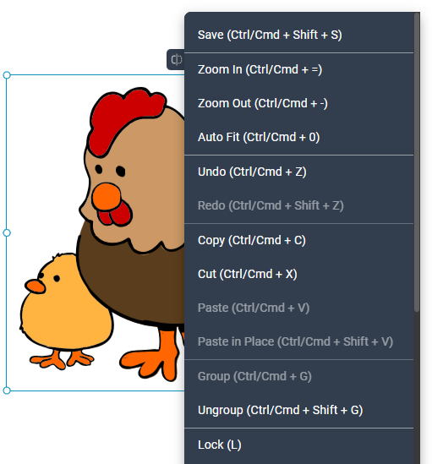
- Створити нове зображення
- Завантажити файл курчата .svg.
- Виділити зображення.
- Розгрупувати зображення (Ungroup)
- Здійснити форматування частин курчат (змінити колір заливки, контуру).
- Встановити колір гребеня курки #B50F0F.
- Здійснити редагування одного курча (на вибір):
- Змінити розмір курча.
- Перемістити курча ближче до глядача.
- Перемістити курча, що знаходиться зліва на передній план (відносно курки)
- Додати до малюнку текстовий напис – загадку про курча.
- Здійснити форматування текстового напису.
- Експортувати файл у форматі .png.
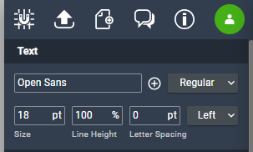
- На панелі Експорт налаштувати параметри збереження файлу в форматі .png. Зберегти зображення на власний пристрій з ім’ям Завдання 3.png.
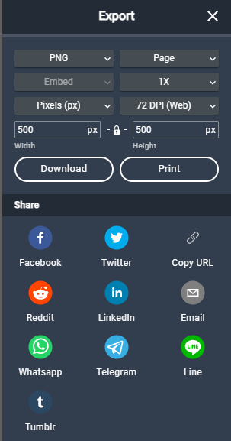

- Створити посилання для перегляду на відредаговане зображення
Посилання для перегляду

Надати на перевірку файл Лабораторної роботи.docx, збережені файли Завдання 1, Завдання 2, Завдання 3.

